Georgios Markou: Übungsblatt 2)
2.1)
a)
Mit dem ersten Befehl habe ich an Rechner „login1.cs.hs-rm.de“ 5 Pakete mit der Standardgröße (56 Bytes) geschickt. Alle 5 Pakete wurden erfolgreich übertragen. Die Spalte „Zeit“ zeigt den Ping in Millisekunden an. Mit dem zweiten Befehl habe ich das gleiche gemacht, wobei die Paketgröße auf 1024 Bytes erhöht wurde. Es wurden wieder alle 5 Pakete erfolgreich übertragen.
Für Aufgaben b bis e habe ich die gleiche Prozedur verwendetet, nur mit anderen Rechnern.

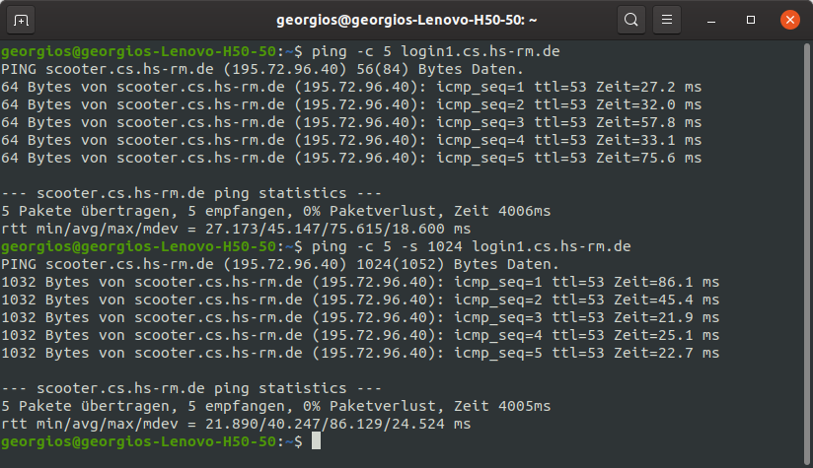

b) Rechner: „fr.de“
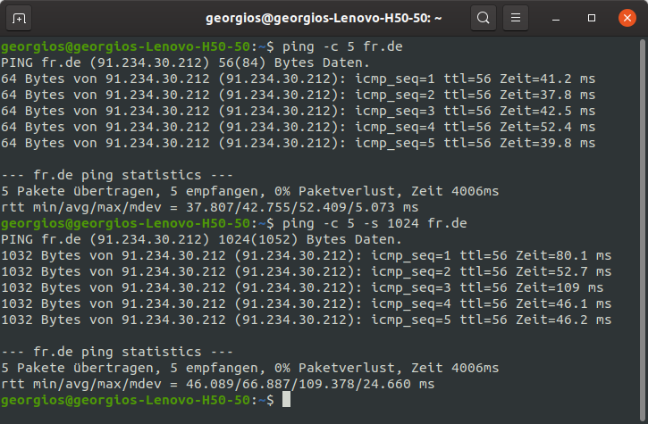
c) Rechner: „www.uni-muenchen.de“
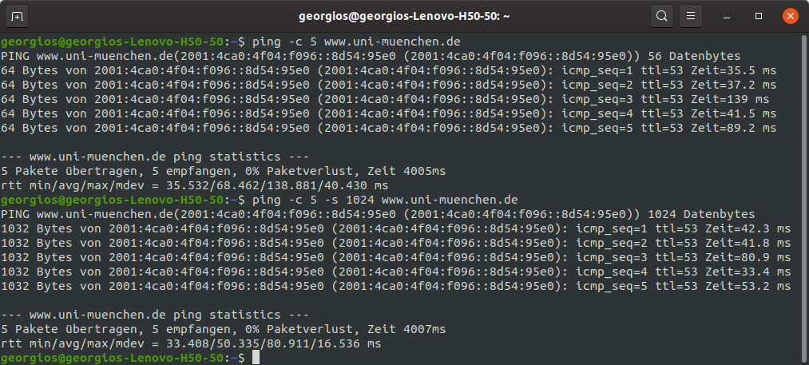

d) Rechner: „www.usc.edu“
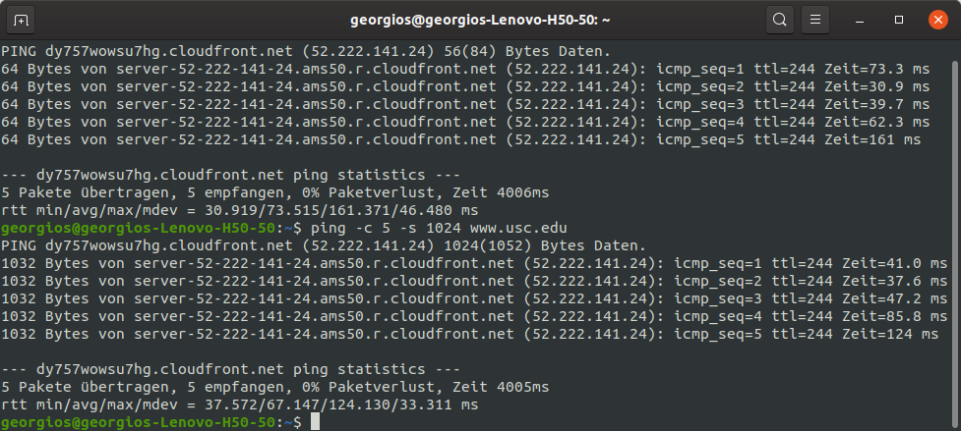
e) IP-Adresse meines Routers: 192.168.0.1 (ermittelt mittels „ip route show default“)
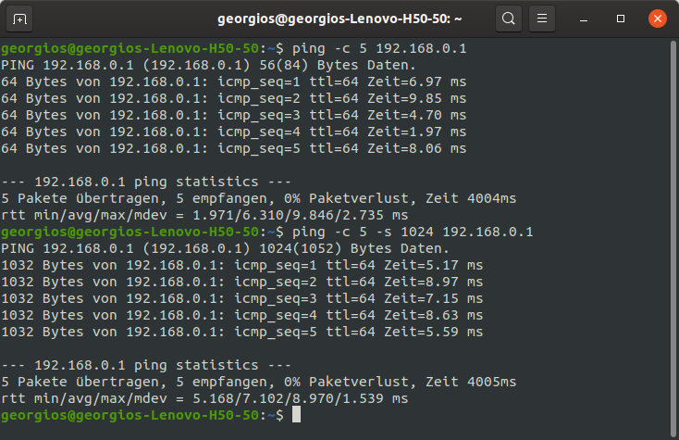

2.2) Die Befehlssyntax ist „traceroute Rechnername“
Rechner aus Aufgabe 2.1 a:
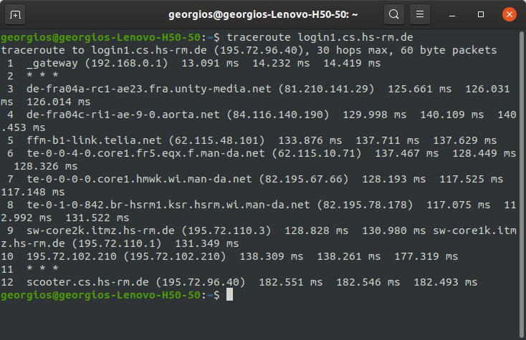

Rechner aus Aufgabe 2.1 b:
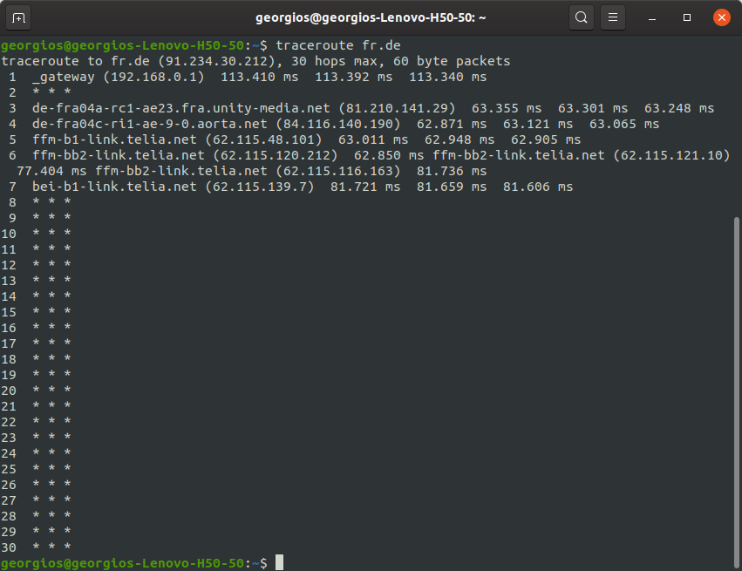
Rechner aus Aufgabe 2.1 c:
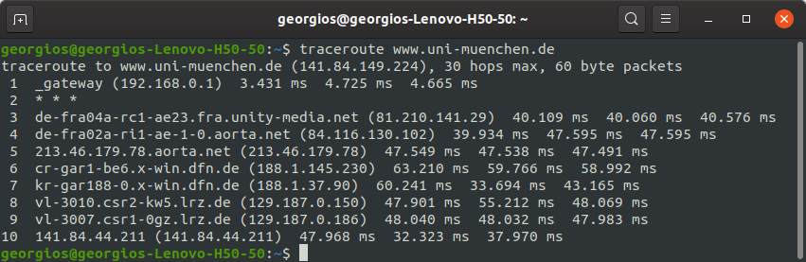

Rechner aus Aufgabe 2.1 d:
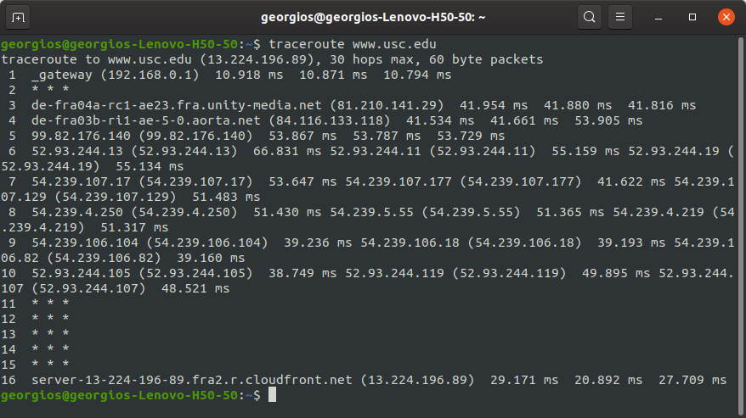
Rechner aus Aufgabe 2.1 e (eigener Router):
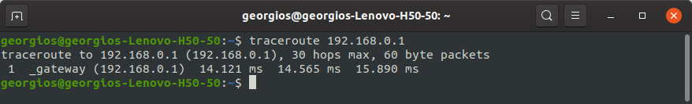

2) Ich habe die Erreichbarkeit von www.hs-rm.de aus Argentinien getestet.
Dazu habe auf „Viafacil (AS16814)“ geklickt und wurde zur Seite „http://baires02.com.ar/traceroute/“ weitergeleitet.
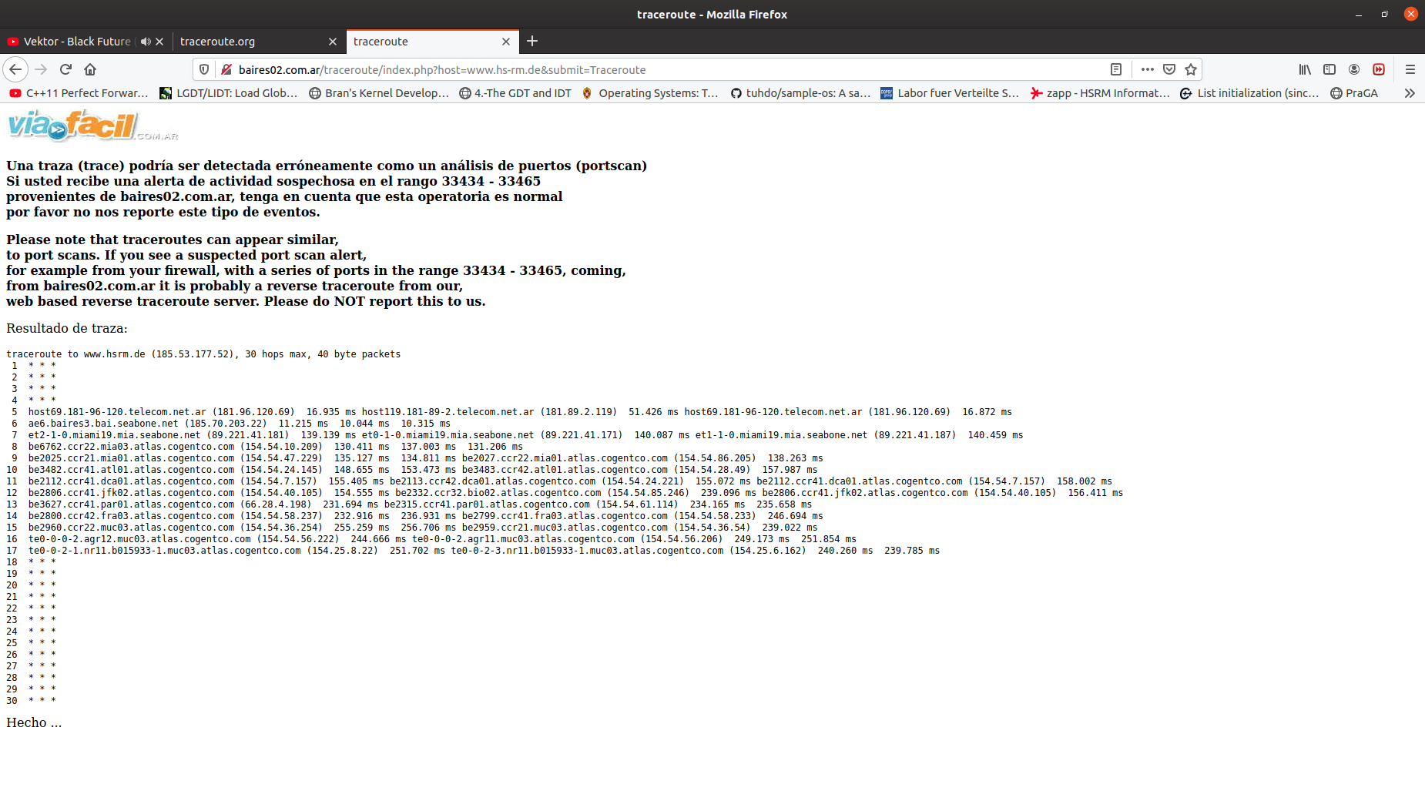
Ich habe die Aufgabe mit einen Rechner aus Australien getestet. Dazu habe ich auf „Telstra (AS1221)“ und wurde weitergeleitet zu „https://www.telstra.net/cgi-bin/trace“.
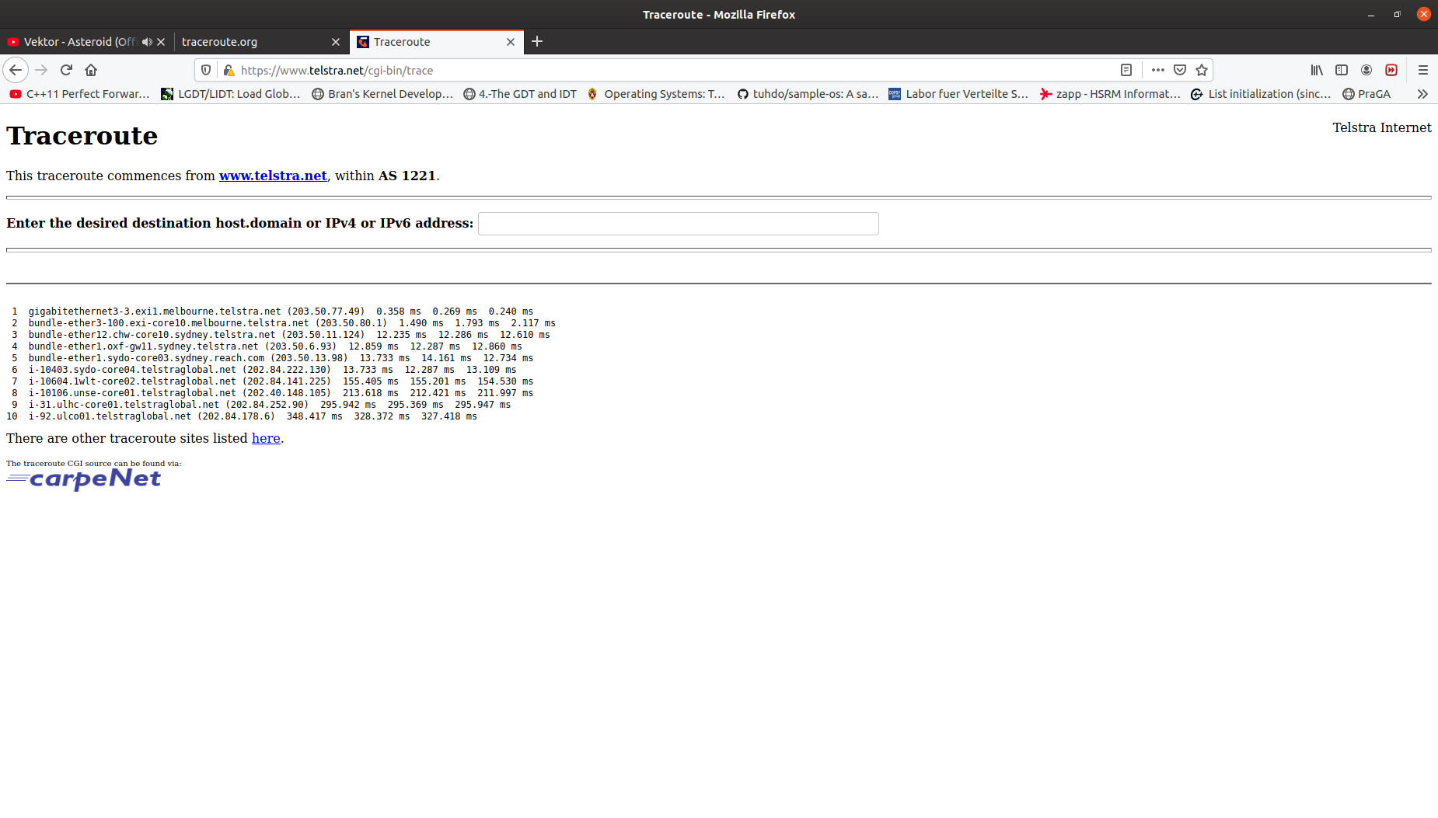

2.3)
Mit dem ersten Befehl habe ich die IP-Adresse des Rechners „www.heise.de“ abgefragt und mit dem zweiten Befehl die IP-Adresse des Rechners „www.hs-rm.de“.
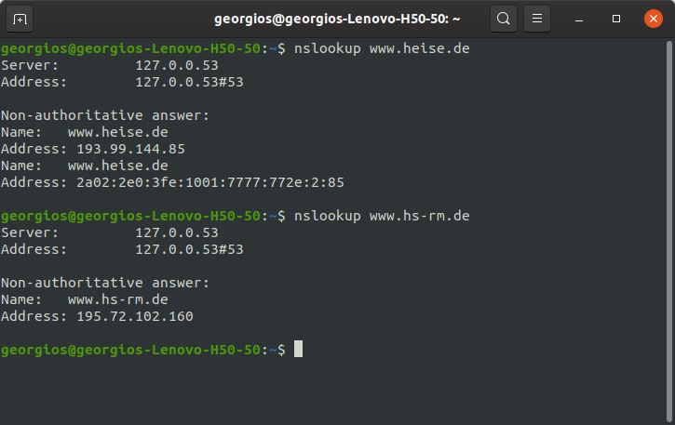

2.4)
a) Die Befehl lautet „ssh Nutzername@Internet-Rechner“.
b) Die Sicherheit wird gewährleiste indem, die Verbindung verschlüsselt wird. SSH generiert einen Schlüssel für den Server und eine für den Client, somit ist der Datentransfer sicher.
c) Mit dem ersten Befehl habe ich mich eingeloggt, anschließend musste ich mein Passwort eingeben.
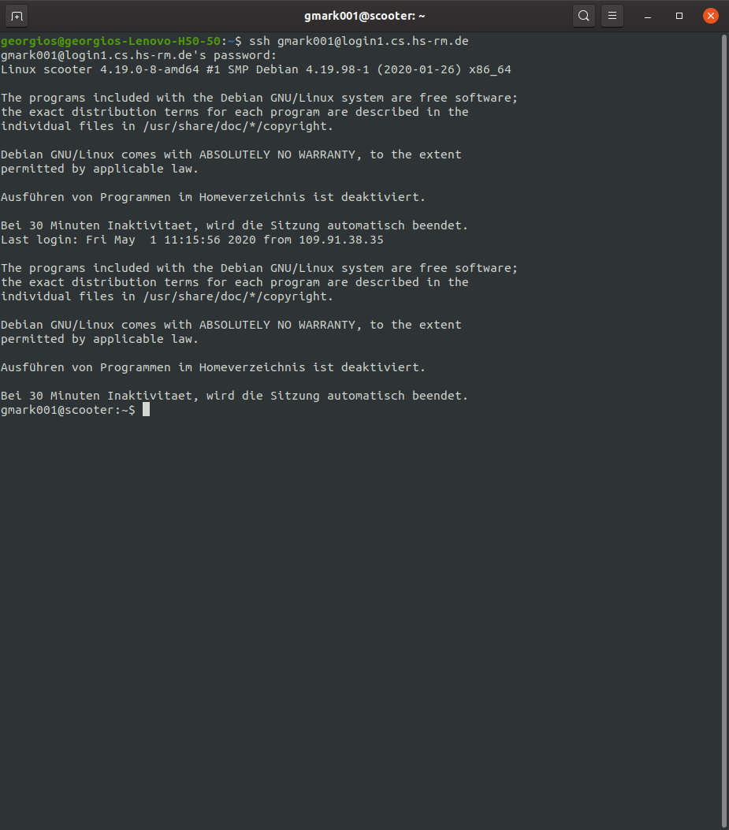

d) Ich habe eine leere Datei mit dem Namen „Aufgabe24_ssh.txt“ erstellt („touch Aufgabe24_ssh.txt“) und diese in das Home-Verzeichnis meines Hochschul-Accounts kopiert.
